飲食店の注文・会計管理システム

ソフトウェア要求仕様書

SWYS-001

|  |  |
| --- | --- |
| 承認 | 作成 |
| AAAA | 藤村 |
| yyyy/yy/yy | 2025/5/13 |

2025年5月13日

IPUT-OK 情報工学科

改訂履歴

|  |  |  |  |
| --- | --- | --- | --- |
| 日付 | バージョン | 改訂内容 | 担当 |
| xxxx/xx/xx | Ver.0.1 | 初版作成 | BBBB |
|  |  |  |  |
|  |  |  |  |
|  |  |  |  |

目次

1. 概要 3

2. システム構成 4

3. 機能概要 5

4. 制約条件 6

5. ユースケース 7

6. 機能詳細 9

7. インタフェース詳細 11

8. 性能・品質等非機能要求詳細 12

# 概要

* 本書の目的

本書は、飲食店の注文・会計管理システムの要件を明確化する。

* 本書の位置づけ

本書は、飲食店の注文・会計管理システムの１号開発ドキュメントであり、後続のソフトウェア設計のインプット資料として使われる。

* 対象ユーザ

ソフトウェア方式設計者、ソフトウェア詳細設計者、ソフトウェア総合テスト設計者。

* 記載範囲、記載内容など

飲食店の注文・会計管理システムの各機器で実現すべき機能項目を列挙し、記述する。

* 参照しているドキュメントなど

「飲食店の注文・会計管理システム 製品仕様書」

* 定義（用語、略語など）

# システム構成

* システム全体構成

‐システム構成要素の名称/基本機能

1. サーバ：注文情報、会計情報、売上データ、並びに料理リスト（メニュー）などの管理機能をもつ。
2. 注文受付端末：メニューの表示、注文の実行を行う。
3. 厨房調理端末：厨房スタッフが担当する料理の表示と、料理の状態変更を行う。
4. 厨房窓口端末：調理済みリストの表示、料理の状態変更を行う。
5. 会計端末：会計情報の取得と表示、伝票の状態変更、領収書の印刷を行う。
6. PC型端末：各注文伝票と会計伝票から集計された情報を確認できる。

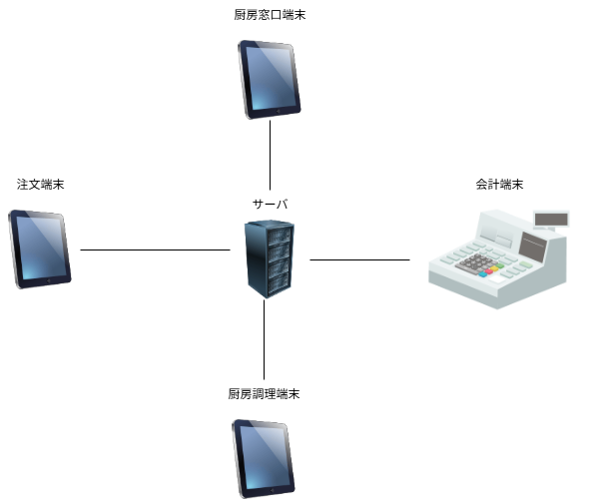

図1. システム構成

‐ソフトウェアに求められる要求仕様

1. サーバソフトウェア：注文受付端末からの情報入力、注文受付端末への情報出力、厨房調理端末からの情報入力、厨房調理端末への情報出力、会計端末からの情報入力、会計端末への情報出力、注文伝票の作成・保存、会計伝票の作成・保存、会計伝票の印刷・出力処理、調理依頼リストの作成、PC型端末への情報出力、注文伝票と会計伝票をもとにした売上集計
2. 注文受付端末ソフトウェア：サーバからのメニュー情報の取得、メニューの表示、注文の実行
3. 厨房調理端末ソフトウェア：サーバからの料理リストの取得、厨房スタッフが担当する料理の表示と、料理の状態変更
4. 厨房窓口端末ソフトウェア：サーバからの調理済みリストの取得、表示と、料理の状態変更
5. 会計端末ソフトウェア：サーバからの会計情報の取得と表示、伝票の状態変更、領収書の印刷処理
6. PC型端末ソフトウェア：サーバからの集計データと統計データの取得と表示

# 機能概要

* システムとして実現・提供する機能のうち、ソフトウェアで実現する機能のリストと概要

1. サーバソフトウェアの機能
   * 注文受付端末から情報を受ける機能
   * 注文受付端末へ情報を出力する機能
   * 厨房調理端末から情報を受ける機能
   * 厨房調理端末へ情報を出力する機能
   * 会計端末から情報を受ける機能
   * 会計端末へ情報を出力する機能
   * 注文伝票を作成・保存する機能
   * 会計伝票を作成・保存する機能
   * 会計伝票を印刷・出力する機能
   * 調理依頼リストを作成する機能
   * PC型端末へ情報を出力する機能
   * 注文伝票と会計伝票をもとに売上を集計する機能
   * 売り上げの集計をもとに必要な統計データを生成する機能
2. 注文受付端末ソフトウェアの機能
   * サーバからメニュー情報を取得する機能
   * メニューを表示する機能
   * 注文を実行する機能
3. 厨房調理端末ソフトウェアの機能
   * サーバから料理リストを取得する機能
   * 厨房スタッフが担当する料理を表示する機能
   * 料理の状態を変更する機能
4. 厨房窓口端末ソフトウェアの機能
   * サーバから調理済みリストを取得する機能
   * 調理済みリストを表示する機能
   * 料理の状態を変更する機能
5. 会計端末ソフトウェアの機能
   * サーバから会計情報を取得する機能
   * 会計情報を表示する機能
   * 伝票の状態を変更する機能
   * 領収書の印刷処理をする機能
6. PC型端末ソフトウェアの機能
   * サーバから集計データと統計データを取得する機能
   * 各注文伝票と会計伝票から集計された情報を表示する機能

# 制約条件

1. サーバ
   * OS：Ubuntu 20.04 LTS
   * ミドルウェア：Apache
   * 開発言語：
   * 開発環境：
   * 使用するDBMS：SQLite
2. 注文受付端末
   * OS：Android 10以降のバージョン
   * 開発するソフトウェア：Webアプリケーション
   * 開発言語：
   * 開発環境：
3. 厨房調理端末
   * OS：Android 10以降のバージョン
   * 開発するソフトウェア：Webアプリケーション
   * 開発言語：
   * 開発環境：
4. 厨房窓口端末
   * OS：Android 10以降のバージョン
   * 開発するソフトウェア：Webアプリケーション
   * 開発言語：
   * 開発環境：
5. 会計端末
   * POSレジ（クレジットカードや電子マネーなど決済可能なもの）

# ユースケース

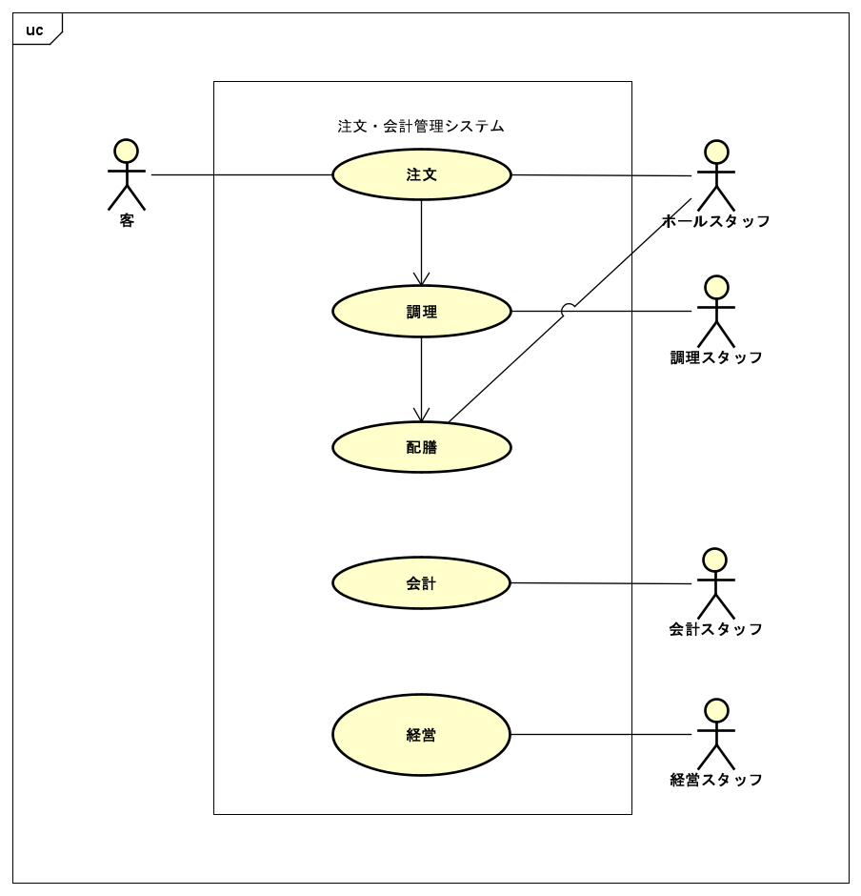

図2. ユースケース図

「注文」ユースケース

　客またはホールスタッフが料理と数量の選択を行ったうえで、注文をする。このとき、注文受付端末からサーバに注文情報が送られ、サーバは注文伝票を作成してデータベースに格納する。また、サーバは注文伝票の情報を基に会計伝票を作成してデータベースに格納する。また、サーバは会計情報をプリンタに送って印刷する或いはPDFファイルに出力する。その後、サーバは注文伝票中の注文された料理を、料理別に調理依頼リストを作成または調理依頼リストに追加し、この料理を担当する料理スタッフの厨房調理端末に送信し表示（更新）させ、以降「調理」に移る。

「調理」ユースケース

　調理スタッフは、厨房調理端末に表示された自身が担当する料理名と数量を見て、調理を行い、調理を終えた料理を厨房窓口に置き、厨房調理端末を操作して調理済に変更する。これにより、厨房調理端末からサーバへ調理完了情報が送られ、それによってサーバはこの料理を調理済とし、調理済リストを作成または調理済リストに追加し、調理済リストを厨房窓口端末に送信し表示（更新）させ、以降「配送」に移る。

「配送」ユースケース

　ホールスタッフは、厨房窓口端末に表示された調理済リストを見て、配送を行う。このとき、配送スタッフは、この料理を配送済みに操作する。これにより、サーバは調理済みリスト中のこの料理の状態を搬送済みに変更する。

「会計」ユースケース

　会計スタッフは、会計伝票中の伝票番号を会計端末に入力する。これにより、サーバは伝票番号を受け取り、会計情報を返す。その後、会計端末は返された会計情報から金額を表示する。会計スタッフはそれをもとに料金を徴収する。その後、会計スタッフはその伝票の状態を支払い済みに操作する。これにより、サーバは会計伝票の支払い状態を支払い済みに変更する。また、会計スタッフは領収書を印刷する。

「経営」ユースケース

　サーバは、注文伝票と会計伝票をもとに、売上集計を行い、必要な統計データを生成する。PC型端末は、サーバからこれらの情報を取得し、表示する。経営スタッフは、PC型端末からこれらの情報を確認し、それに基づいて経営分析や食材の入荷手配等を行う。

# 機能詳細

「注文」ユースケースを実現する機能を以下に挙げる。

1. サーバソフトウェアの機能

* [サ-Req01] 注文受付端末からの注文情報を受ける機能
* [サ-Req02] 注文情報をもとに注文伝票を作成し、データベースに格納する機能
* [サ-Req03] 注文伝票の内容をもとに、会計伝票を作成し、データベースに格納する機能
* [サ-Req04] 会計情報をプリンタに送って印刷する或いはPDFファイルに出力する機能
* [サ-Req05] 注文伝票中の注文された料理を、料理別に調理依頼リストを作成または調理依頼リストに追加する機能
* [サ-Req06] 料理情報を担当する料理スタッフの厨房調理端末に送信し表示（更新）させる機能

1. 注文端末ソフトウェアの機能

* [注-Req01] サーバから送信されたメニュー情報を表示する機能
* [注-Req02] 料理を選択する機能
* [注-Req03] 数量を選択する機能
* [注-Req04] 注文を確定させる機能
* [注-Req05] サーバに注文情報を送信する機能

「調理」ユースケースを実現する機能を以下に挙げる。

1. サーバソフトウェアの機能

* [サ-Req07] 厨房調理端末から調理完了情報を受ける機能
* [サ-Req08] 調理済リストを作成または調理済リストに追加する機能
* [サ-Req09] 作成または更新された調理済リストを厨房窓口端末に送信する機能

1. 厨房調理端末ソフトウェアの機能

* [料-Req01] サーバから送信された料理情報を表示する機能
* [料-Req02] 調理完了した料理を調理済みに変更する捜査を受け付ける機能
* [料-Req03] 料理の状態変更をサーバに送信する機能

「配膳」ユースケースを実現する機能を以下に挙げる。

1. 厨房窓口端末ソフトウェアの機能

* [窓-Req01] サーバから送信された調理済料理リストを表示する機能
* [窓-Req02] 搬送する料理を搬送済みに変更する操作を受け付ける機能
* [窓-Req03] 料理の状態変更をサーバに送信する機能

「会計」ユースケースを実現する機能を以下に挙げる。

1. サーバソフトウェアの機能

* [サ-Req09] 会計端末から会計完了情報を受ける機能
* [サ-Req10] 会計伝票の支払い状態を支払い済みに変更する機能

1. 会計端末ソフトウェアの機能

* [会-Req01] 会計伝票番号の入力を受け付ける機能
* [会-Req02] 入力された会計伝票番号をサーバに送信し、該当する会計情報を取得して表示する機能
* [会-Req03] 領収書の印刷を実行する機能（POSレジと連携）
* [会-Req04] 支払い完了情報をサーバに送信する機能

「経営」ユースケースを実現する機能を以下に挙げる。

1. サーバソフトウェアの機能

* [サ-Req11] 各種情報を集計する機能
* [サ-Req12] 集計情報から統計データを作成する機能
* [サ-Req13] PC型端末からの情報取得リクエストを受ける機能
* [サ-Req14] PC型端末に売上集計データと各種統計データを送信する機能

1. PC型端末ソフトウェアの機能

* [P-Req01] サーバにアクセスし、売上集計データを取得して表示する機能
* [P-Req02] サーバにアクセスし、各種統計データを取得して表示する機能

# インタフェース詳細

* サーバと各端末（注文受付、厨房調理、厨房窓口、会計（POSレジとの連携を含む）、PC型）は、ローカルネットワーク（Wi-Fi等）を介して通信を行う。

# 性能・品質等非機能要求詳細

* 効率性: （製品仕様書に「効率性：（省略）」と記載）
* 信頼性: （製品仕様書に「信頼性：（省略）」と記載）
* 使用性: （製品仕様書に「使用性：（省略）」と記載）
* 保守性: （製品仕様書に「保守性：（省略）」と記載）
* 拡張性: （製品仕様書に「拡張性：（省略）」と記載）
* セキュリティ性: （製品仕様書に「セキュリティ性：（省略）」と記載）